**2018“学创杯”全国大学生创业综合模拟大赛**

**报名表（本科组）**

|  |  |  |  |  |  |  |
| --- | --- | --- | --- | --- | --- | --- |
| **参赛学校全称** |  | | | | | |
| **参赛团队名称** |  | | | | | |
| **所在省（区、市）** |  | | | | | |
| **团队成员** | **姓名** | **性别** | **年龄** | **年级、专业** | | |
|  |  |  |  | | |
|  |  |  |  | | |
|  |  |  |  | | |
| **团队联系方式** | **负责人** |  | | **手机** |  | |
| **电子邮箱** |  | | | | |
| **指导老师** | **姓名** | **联系手机** | | **学院（系）** | | **电子邮箱** |
|  |  | |  | |  |
|  |  | |  | |  |
| **该团队经本单位确认，报名参加本次专项赛。** | | | | | | |
|  | | | | | | |
| **所在学校相关单位盖章：** | | | | | | |
| **年 月 日** | | | | | | |
|  | | | | | | |

说明：

1、指导老师一项为非必填项。

2、请于4月15日（周日）之前将报名表填写好后发送至邮箱liuqicueb@163.com

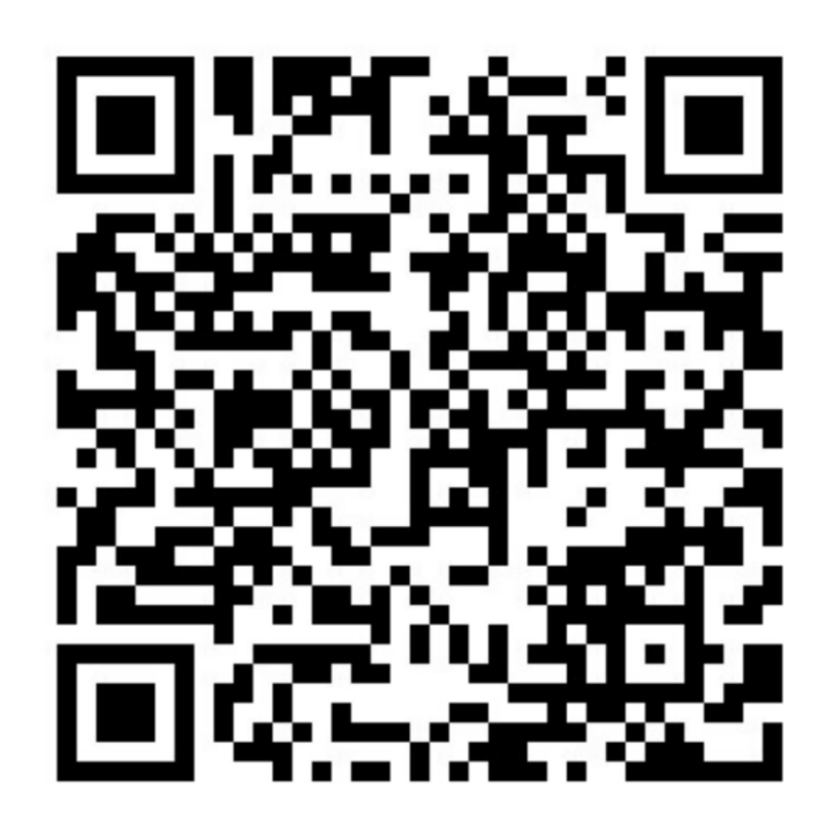3、联系人：武亦文 18810955268

4、请参赛选手扫描右侧二维码加入“2018学创杯通知群”